**Jednostka odkurzacza centralnego - jak wybrać odpowiednią?**

**Planujesz instalację centralnego odkurzania, ale nie wiesz jaką jednostkę wybrać? Czytaj dalej, a dowiesz się jaka <strong>jednostka odkurzacza centralnego</strong> sprawdzi się najlepiej!**

**Jednostka odkurzacza centralnego - najważniejszy element instalacji**

W przypadku systemu centralnego odkurzania, "serce" instalacji stanowi jednostka centralna.

**Czym jest jednostka odkurzacza centralnego?**

Wspomniana [jednostka odkurzacza centralnego](https://beamonline.pl/jednostki-centralne), nazywana również sercem całej instalacji, jest - jak łatwo się domyślić - jej najważniejszym (jak i najdroższym) elementem. Jednostka wytwarza podciśnienie, które uruchamia przepływ powietrza w rurach. Kiedy zassane powietrze się do niej dostanie, oczyszcza je i wydmuchuje na zewnątrz. Miejscem na montaż urządzenia może być zarówno garaż, jak i pomieszczenie gospodarcze, piwnica, czy kotłownia. Jednostka powinna znaleźć się na możliwie jak najniższym poziomie budynku i rzadko używanym pomieszczeniu.

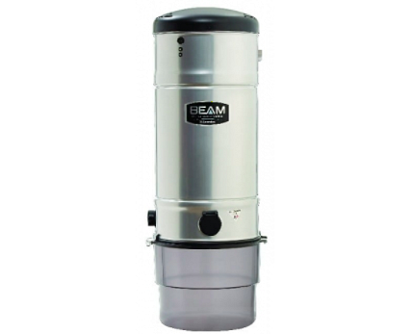

**Jak wybrać jej odpowiedni model?**

Dwie kwestie, na które powinniśmy zwrócić szczególną uwagę, wybierając konkretny model jednostki, to przede wszystkim konstrukcja urządzenia i zastosowana w nim metoda filtracji. To właśnie te parametry najbardziej wpływają na skuteczność działania całej instalacji. Bardzo ważna jest również jej wielkość i moc. Powinno się dobrać je do indywidualnych potrzeb, wielkości instalacji, a także ostatecznej ilości gniazdek, które chcemy zainstalować w ścianach.